Управление образования
Северо-Западного административного округа г. Москвы
государственное образовательное учреждение
средняя общеобразовательная школа №1286
с углубленным изучением французского языка.

Конспект мероприятия:

Праздник алфавита

«ABC HOLIDAY»

в 5-х классах
по английскому языку

Учителя: Семишина В.Г.
Герасимова Э.В.

1 ноября, 2007г.

Цели мероприятия: формирование навыков монологической и диалогической речи, аудирования, чтения, развитие познавательной активности при помощи занимательных упражнений.
Aims: to develop skills in monologues and dialogues, to develop communicative competence in reading, writing, speaking, to develop motivation using language games and exercises.

Образовательные задачи: Закрепить и обобщить знания учащихся по теме: «Алфавит».
Educational objectives: to revise and sum up the knowledge of the alphabet, to practice vocabulary.

Воспитательные задачи: воспитание иноязычной культуры, уважения к ней, воспитание готовности к общению, продолжение формирования страноведческого кругозора.
Cultural objectives: wider culture of the English-speaking world, being able to communicate with the people all over the world, extending pupils’ cultural horizons.

Развивающие задачи: развитие логического мышления, речевой догадки, смекалки и воображения, творческого мышления.
Developing tasks: to motivate learning English, to develop imagination, to develop linguistic guessing, logical and creative thinking.

Оснащение мероприятия: доска, магнитофон, карточки, словари, плакат с алфавитом, буквы, буквы на костюмах детей, воздушные шарики с буквами английского алфавита.

План мероприятия:

На сцене появляется девочка с буквой I, прикрепленной к одежде. Девочка очень грустная и кого-то ищет. На сцену выходит фея, (на короне F).

Fairy: Oh, my little child! Good afternoon!
Girl: Good afternoon, Fairy!
Fairy: Why are you so sad?
Girl: Oh, I’ve lost my family. Where is my mummy? Where is my brother?
Fairy: I’ll help you.
Girl: Thank you very much.

Фея отходит от девочки. Достает волшебную палочку и, взмахнув ею, громко выкрикивает:

Fairy: Letter “A” come here, please!
Letter “B” come here, please!
Letter “C” come here, please!
Letter “F” come here, please!
Letter “G” come here, please!
Letter “M” come here, please!
Letter “N” come here, please!
Letter “S” come here, please!
Letter “U” come here, please!

В это время дети с буквами A,B,C,F,G,M,N,S,U, прикрепленными к одежде, выбегают поочередно на сцену. Они здороваются с буквой I и утешают ее. Фея обращается к девочке:

Fairy: Are you happy?
Girl: Yes, I am happy. This is my family.

Обращаясь к буквам, фея спрашивает их:

Fairy: Who are you letters?

Показывая на свои буквы, учащиеся говорят:

Letter M: M - I am a mother.
Letter F: F - I am a father.
Letter B: B - I am a brother.
Letter S: S - I am a sister.
Letter C: C - I am a cousin.
Letter A: A - I am an aunt.
Letter U: U - I am an uncle.
Letter N: N - I am a nephew.
Letter G: G - I am a granny.
Girl: This is my family. Thank you, Fairy.

Слышен стук.

Fairy: Do you know who is knocking?
Girl: No, I don’t.
Fairy: Let’s decode this rebus.

Буквы загадывают ребусы зрителям, отгадав, они видят правильный ответ и входит ученик с соответствующей буквой.

11’ph a(nd) t | (C)P arrot | (T)H 10 | K(i)ng AROO

Входят учащиеся: E, P, H, K.

И за ними выходят другие учащиеся в масках или коронах зверей, (или с картинками соответствующих животных): L, Z, X, Q, Y, D.

Fairy: Who are you?

Letter E: E - I am an elephant.
Letter P: P - I am a parrot.
Letter D: D - I am a dog.
Letter H: H - I am a hen.
Letter K: K - I am a kangaroo.
Letter L: L - I am a lion.
Letter Z: Z - I am a zebra.
Letter X: X – is in tail of a fox.
Letter Q: Q – “Quack”, says the duck.
Letter Y: Y - I am a yak.

Fairy: Our animals are hungry. Let’s feed them.

Появляются еще 6 букв с рисунками.
Letter J: J - I am jam.
Letter O: O - I am an orange.
Letter R: R - I am a radish.
Letter W: W - I am water.
Letter T: T- I am tea.
Letter V: V - I am vitamins.

На сцене теперь все 26 букв английского алфавита.

Fairy: Place yourself like in the ABC.
Учащиеся-буквы находят свои места в алфавите, выстраиваясь в несколько рядов. (можно под музыку).

Girl: All the letters. We are 26. We are the alphabet.

Учащиеся поют коротенькую песенку про алфавит:

A B C D E F G
H I J K L M N O P
Q R S T U V W
X Y Z
X Y Z
That is English alphabet.

Fairy: Divide into 2 teams.

- ЗАДАНИЕ – Разминка - ответьте на вопросы:
Warming up: differences between English and Russian.

- Сколько букв в английском алфавите?
- Сколько букв в русском алфавите?
- Сколько звуков в английском языке?
- Сколько звуков в русском языке?
- На какие группы можно разделить звуки в английском языке?
- Назовите звуки, которые не похожи ни на один звук в русском языке?

Учащиеся – зрители читают стихи.
Reciting the poems.

A | Apple pie,  Apple pie.  Peter likes  Apple pie.  So do I,  So do I.
B | Buns for tea  Buns for tea  One for you  One for me.
F | Flowers here  Flowers there  Flowers growing  Everywhere.

2 ЗАДАНИЕ – Продолжите цепочку:
Continue the chain (to practice vocabulary).

Big - game-

Doll - log-

Учащиеся – зрители читают стихи.
Reciting the poems.

G | Good morning  Good morning  Good morning to you!  Good morning  Good morning  I am glad to see you.
I | I have a cat  His name is Pete  And on my knees  He likes to sit.
L | Little mouse  Little mouse  Where is your house?
- ЗАДАНИЕ – Изобразить букву:
Miming a letter (to develop logical and creative thinking).

Каждая команда получает по 3 карточки с буквами. При помощи рук и ног изобразить английские буквы (K, M, N, F, A, T, I, O, P, H).

Учащиеся – зрители читают стихи.
Reciting the poems.

M | Mother, father,  Sister, brother  Hand in hand  With one another.
R | Rain, rain  Go to Spain  Never show  Your face again
S | Spring is green  Summer is bright  Autumn is yellow  Winter is white.

- ЗАДАНИЕ – Решите кроссворд:
Doing crosswords (practicing spelling and vocabulary).

Учащимся предлагается разгадать кроссворд (см. Приложение 1)

Учащиеся – зрители читают стихи.
Reciting the poems.

T | T is for Tick and for Tock  “Tick-Tock” says the clock.
W | Why do you cry Willy?  Why do you cry?  Why Willy?  Why Willy?  Why Willy, why?

- ЗАДАНИЕ – Произнесите и запишите по буквам слова:
Spell a word (practicing the pronunciation and spelling of the letters).

Команды получают карточки со словами (Приложение 2) и по очереди диктуют друг другу эти слова. Оценивается правильное произношение букв одной команды и их написание другой командой.

Family/ telephone/ uncle
Friend/ elephant/ aunt

A GAME: (practicing functional language, revising the material).
Уч-ся называют имя и то, что они любят, начинающееся на ту же букву, что и их имя:
My name is Ann and I like apples.

Резервная игра «Крестики-нолики». Класс делится на команды” крестики” и “нолики”. На доске таблица:
B | M | F
K | O | D
L | A | W

Выбравшие клетку должны придумать слово, начинающееся на эту букву. Если задание выполнено правильно, они имеют право поставить свой значок. Если они ошиблись, то другая команда получает шанс поставить в эту клеточку свой значок, при правильном ответе. Выигрывает команда, выстроившая свои значки в линию.

(или пройденные слова, составить предложения I have… I like)

Подведение итогов конкурсов.
Summing up the results of the “ABC holiday”
Жюри подводит итоги конкурсов.

Все участники и зрители исполняют заключительную песню об алфавите.
(Приложение 3)
(В руках у участников рисунки, соответствующие строчкам песни и плакат с алфавитом).

Приложение 2

Family

Telephone

Uncle

Friend

Elephant

Aunt

Приложение 3.

ABC song.

A – an apple
B – a bat
C – a clever city cat
D – a dog and
E – the East
F – a fat and funny fish
G - a glommy gentleman
H – a happy hippy hen
I – an iceberg very far
J – a jinny in the jar
A B C D E F G
H I J K L M N
O P Q R S T
U V W X Y Z
K – a kite and
L – a log
M – a monster on the mop
N – a net and
O – an ox
P – a postman with a box
Q – Elizabeth the Queen
R – a ruby in the ring
S – a seagull in the sea
T – a tiger in the tree
A B C D E F G
H I J K L M N
O P Q R S T
U V W X Y Z
U – a UFO
V – a van
W – a woman in the wood
X – an X-ray
Y – a yak
Z – a zebra in the zoo.
A B C D E F G
H I J K L M N
O P Q R S T
U V W X Y Z

Фото мероприятия:

Сюжетный выход участников

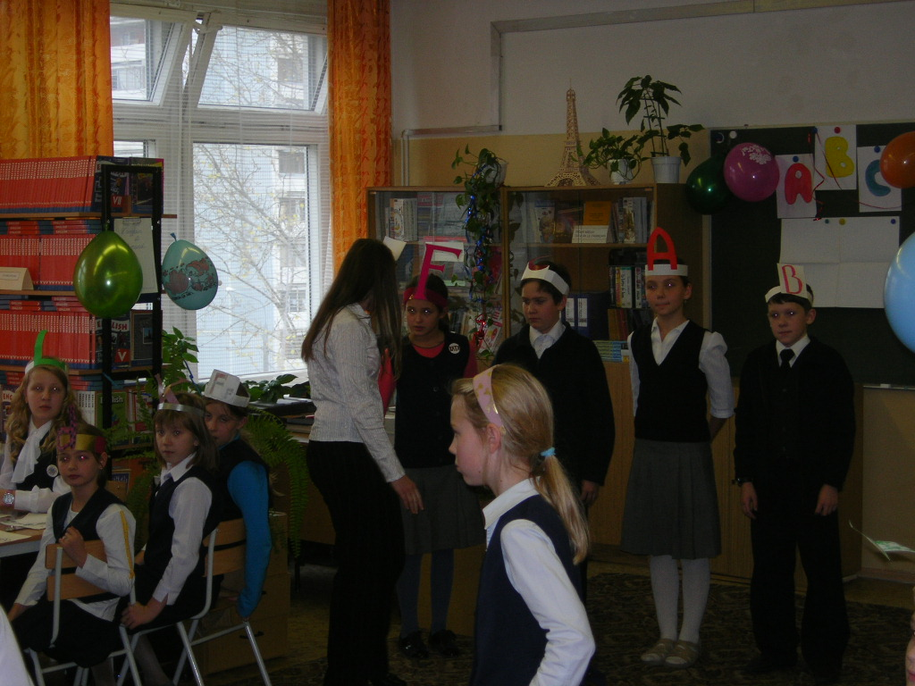

Разгадывание ребусов

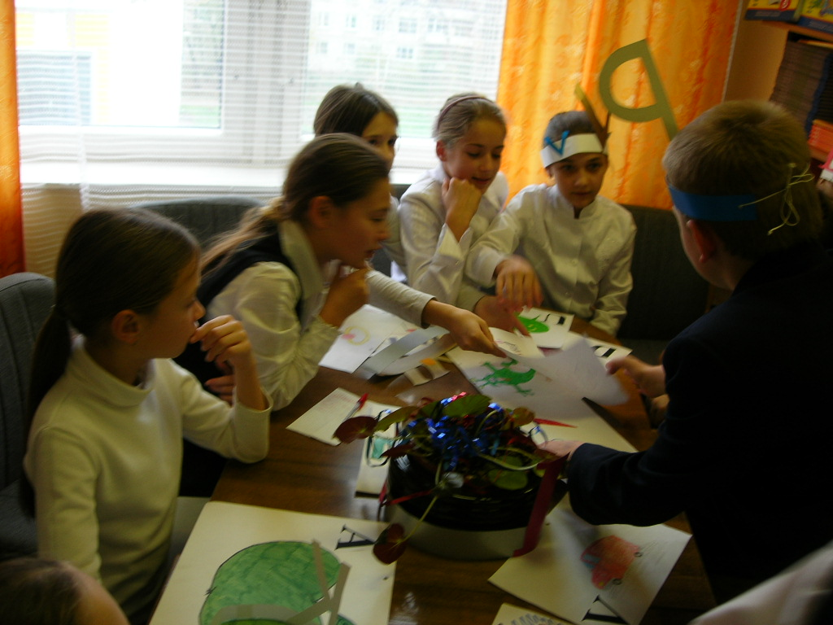

Деление на команды.

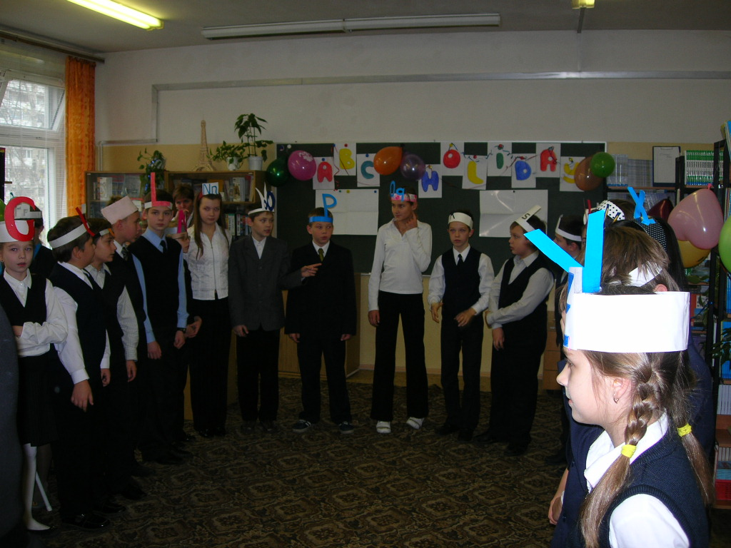

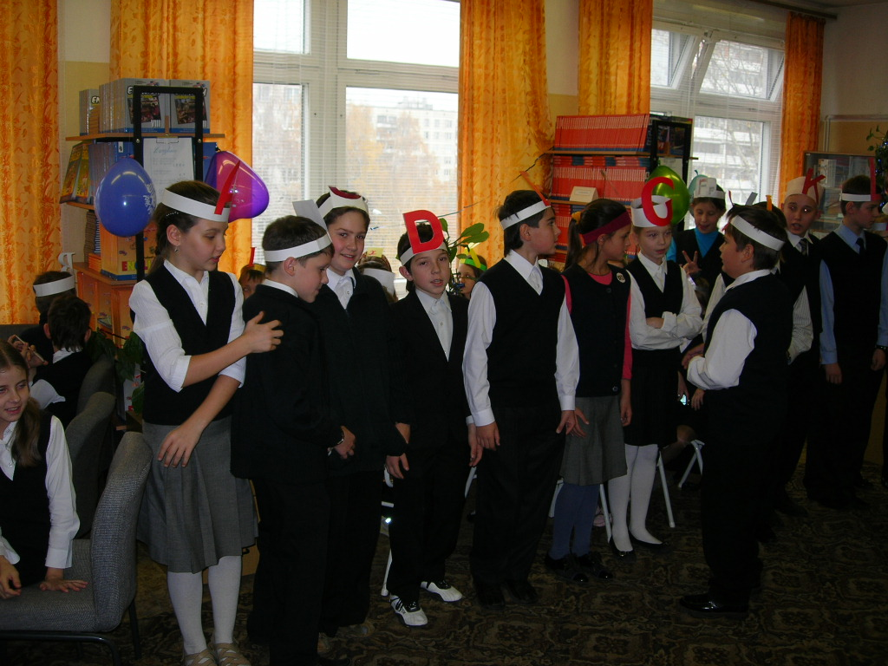

Задание 2: Продолжить цепочку.

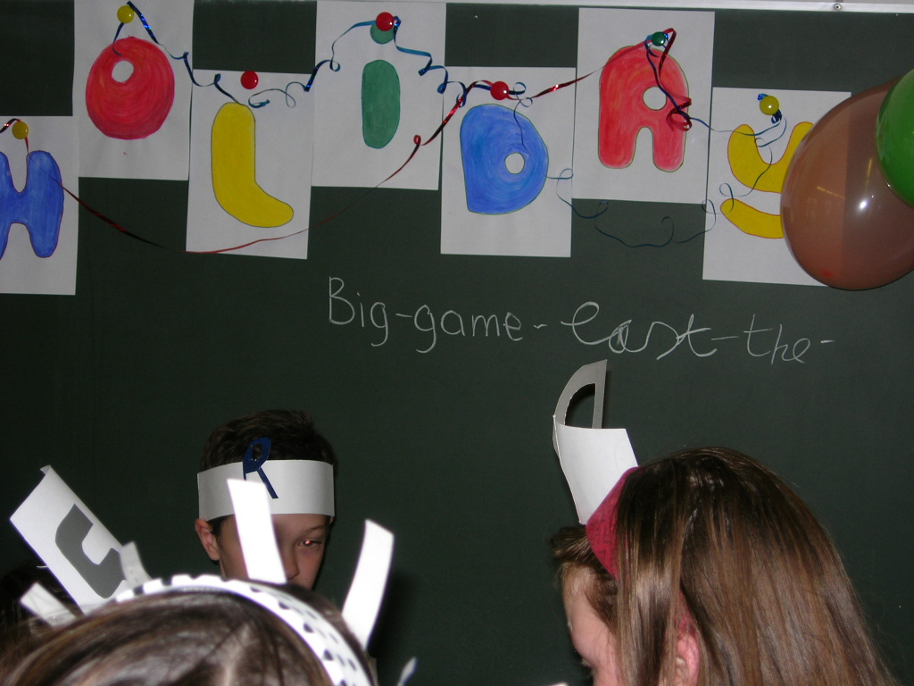

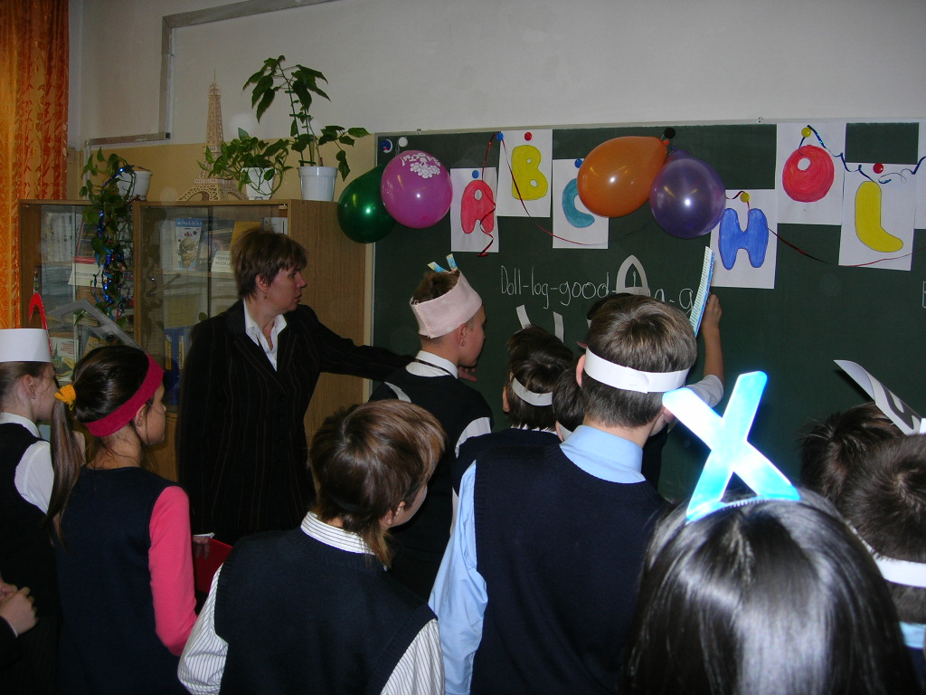

Задание 3: Изобразить буквы.

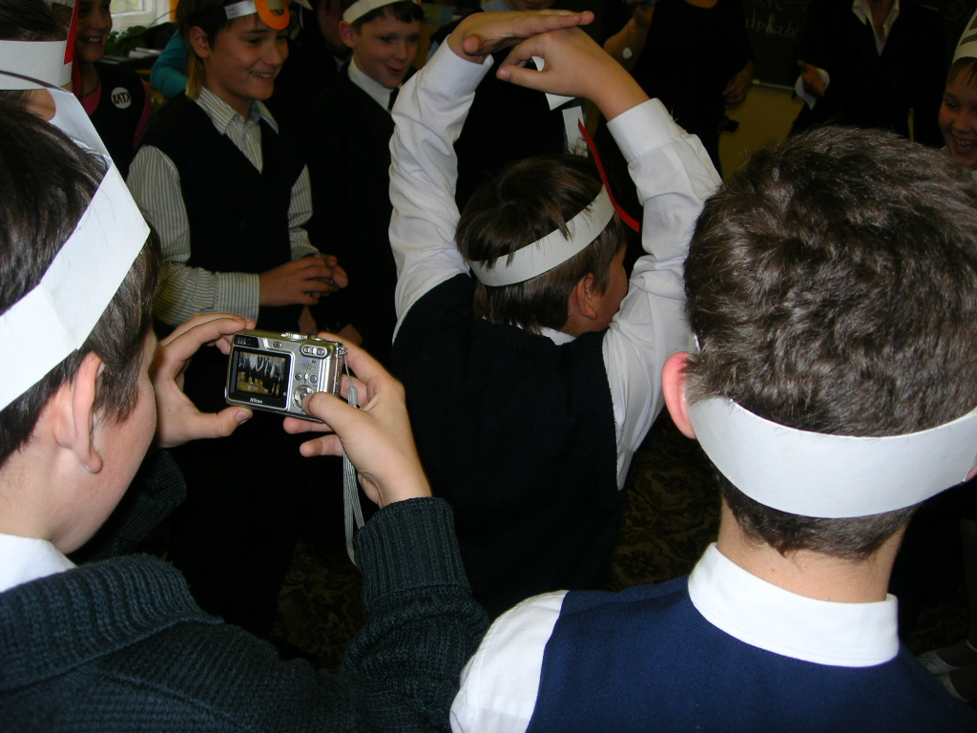

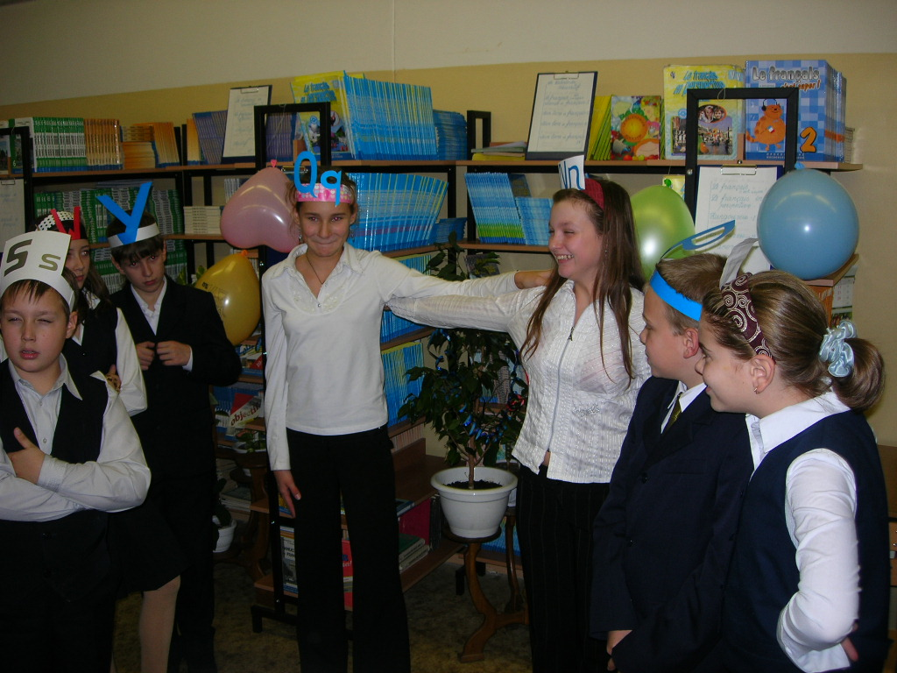

Задание 4: Решить кроссворд.

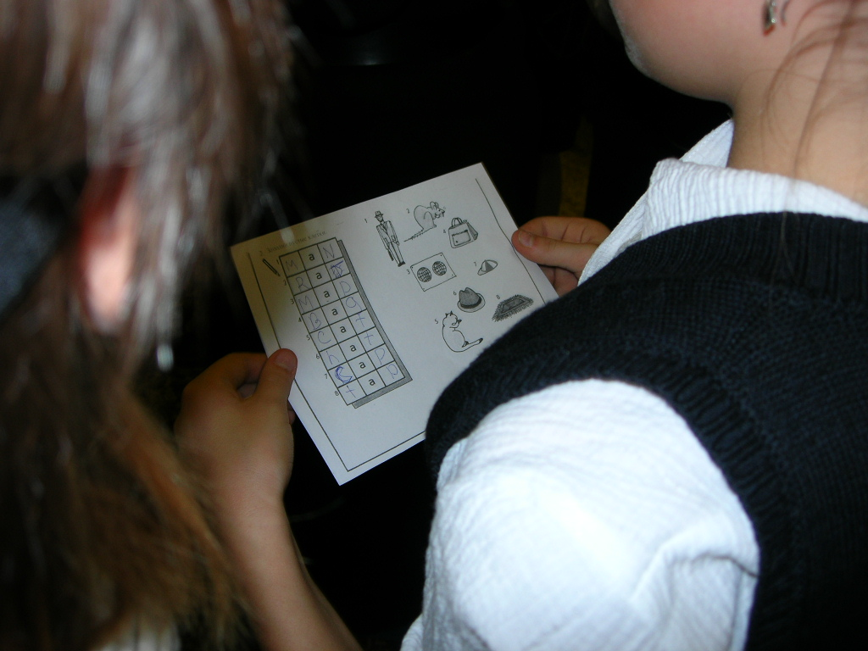

Группа поддержки команд.

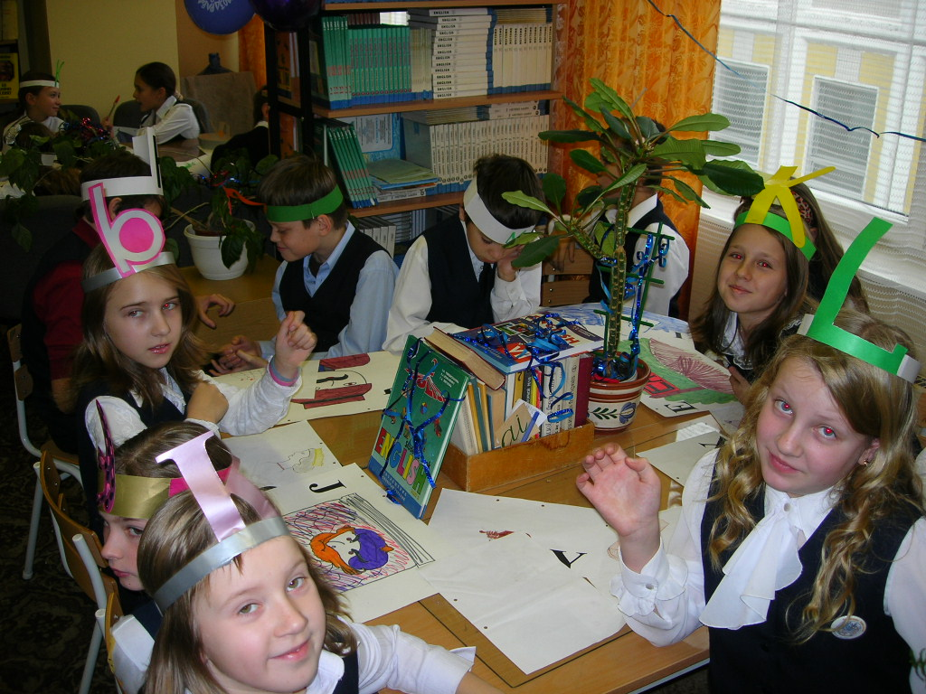

Дружно поем финальную песню.

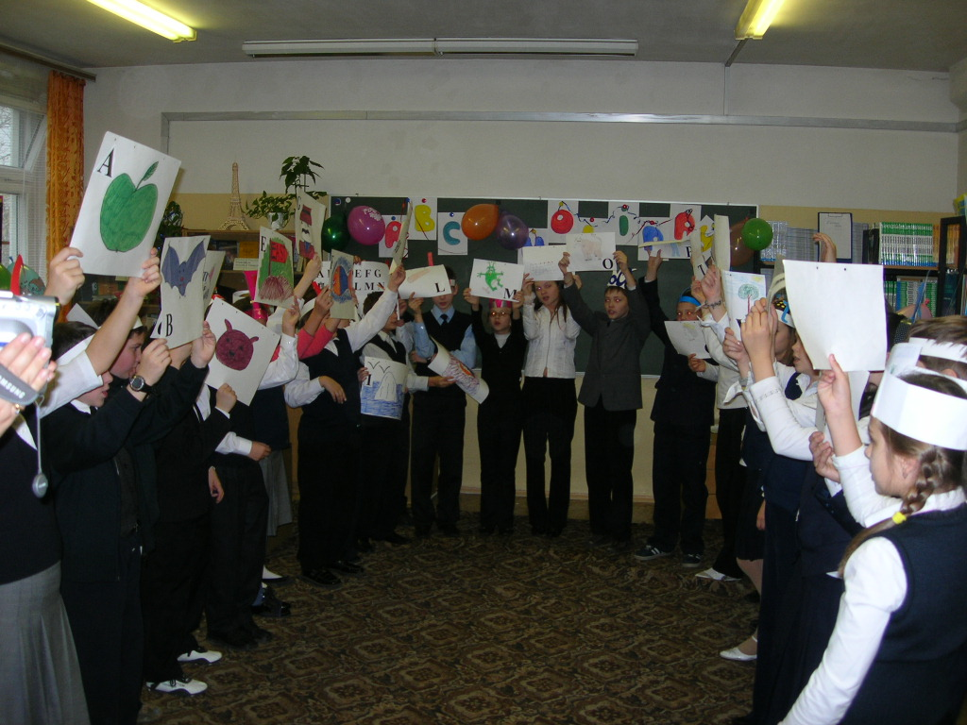

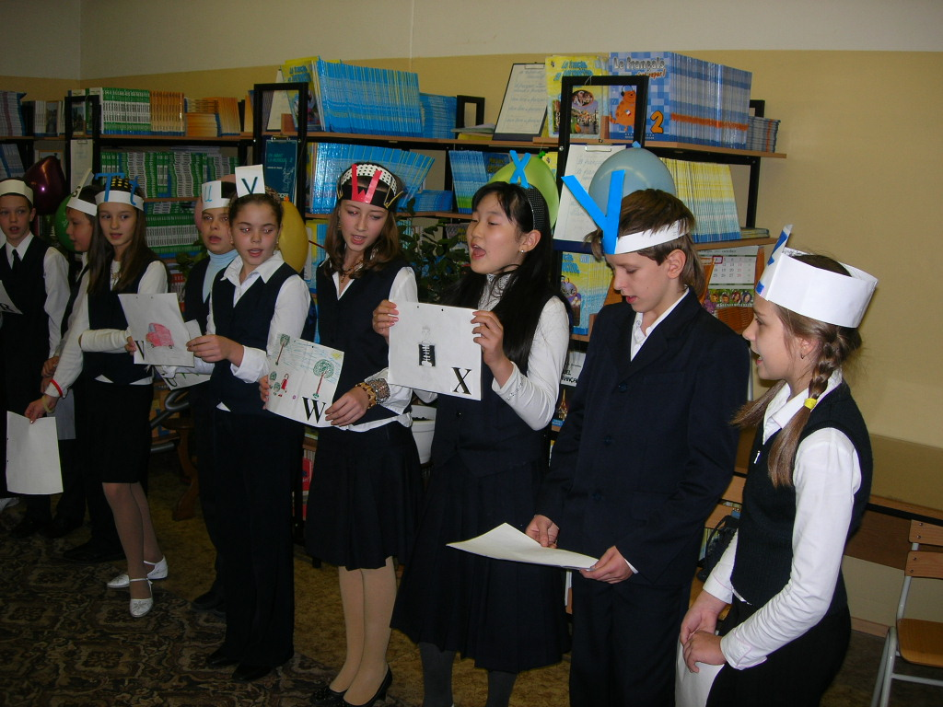

Литература:

- Верещагина И.Н. Учебники английского языка для 1,2-го года обучения.

- Калинина Л.В. Предметная неделя английского языка в школе. – Изд. 2-е – Ростов н\Д.: Феникс, 2006. – 176 с.:ил. – (Библиотека учителя).

- Федорова Г.Н. Тематические вечера на английском языке. – М.: ИКЦ «Март», Ростов н\Д: Издательский центр «МарТ»,2005. – 192с.
(Серия «Школьный корабль»)

- Федченко Е.Н. Обучение с увлечением или 1001 способ превратить урок в праздник. – М.: Издательство «Менеджер»,2005.-224с.

- Трубникова Т.О. Сценарии тематических вечеров и предметной недели английского языка в 5-7 классах.

- Брюсова Н.Г. Английский с удовольствием. 7-11 кл.: Учеб.пособие. – М.: Дрофа, 2001. – 224с. – (Английский для школьников).

